ML System Design Doc – Credit scoring system

Дизайн ML системы - Credit scoring system

1. Введение
- Бизнес-цель: Создание прототипа системы автоматического определения признака способности клиента банка вернуть взятый кредит
- Почему станет лучше: Автоматизация оценки платежеспособности заемщика позволит точнее определять потенциально проблемных заемщиков и снизить потери.
- Критерии успеха: Достижение точности определния (accuracy) ≥ 95% на тестовом наборе данных.

2. Требования
- Бизнес-требования:
- Система должна определять вероятность возврата кредита заемщиком.
- Решение должно быть интерпретируемым для специалиста банка.
- Ограничения:
- Решение должно работать на CPU для снижения затрат.
- Критерии успешного пилота: достижение целевой точности.

Что входит в скоуп проекта/итерации, что не входит.
Входит:
- Обучение и оценка модели на датасете. Датасет будет включать в себя данные, характеризующие финансовое состояние заемщика.
- Создание докерфайла для развертывания в виде контейнера в будущем.
Не входит:
- Создание API для инференса.

3. Архитектура:
Система будет состоять из следующих лоических компонентов:
1) Датасет в виде csv файла с данными.
2) Загрузчик (файл loader.py) – данный компонент загрузит данные из датасета в БД PostgresSQL.
3) Трансформатор (файл transformer.py) – данный компонент очистит данные от нулевых и не валидных элементов.
4) Препаратор (файл preparator.py) – данный компонент на основе очищенных данных подготовит данные для обучения.
5) Модуль обучения (файл training-model.py) – данный модуль на основе подготовленных данных проведет обучения различных моделей.
6) Модуль оркестрации (файл main.py) – rest api модуль для управления работы приложения.

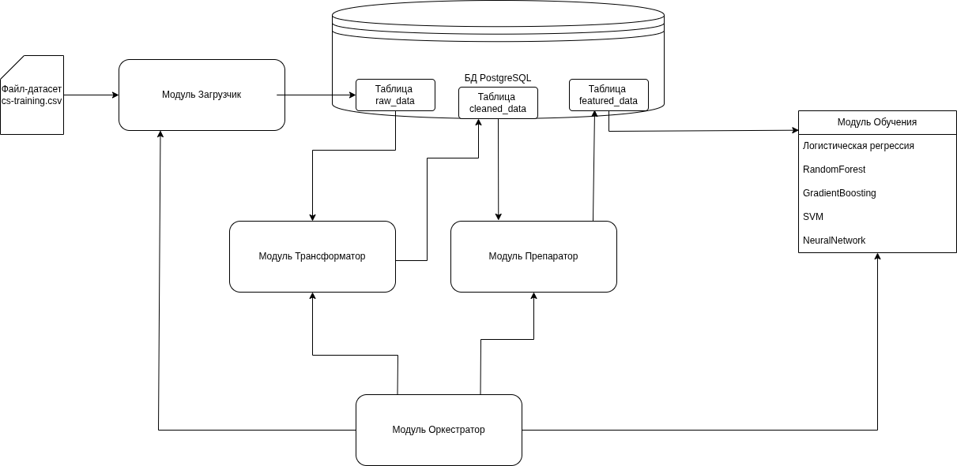

4. Анализ данных и их описание.
Название столбца | Описание | Тип данных
SeriousDlqin2yrs | У лица была просрочка платежа на 90 дней или хуже | Y/N
RevolvingUtilizationOfUnsecuredLines | Общий баланс по кредитным картам и личным кредитным линиям, за исключением недвижимости и задолженности по рассрочке, например, автокредитов, деленный на сумму кредитных лимитов | percentage
age | Возраст заемщика в годах | integer
NumberOfTime30-59DaysPastDueNotWorse | Количество просрочек заемщика на 30–59 дней, но не более, за последние 2 года. | integer
DebtRatio | Ежемесячные выплаты по долгам, алименты, расходы на проживание, деленные на ежемесячный валовой доход | percentage
MonthlyIncome | Ежемесячный доход | real
NumberOfOpenCreditLinesAndLoans | Количество открытых кредитов (кредитов с рассрочкой платежа, таких как автокредит или ипотека) и кредитных линий (например, кредитных карт) | integer
NumberOfTimes90DaysLate | Количество просрочек заемщика на 90 дней и более. | integer
NumberRealEstateLoansOrLines | Количество ипотечных кредитов и кредитов на недвижимость, включая кредитные линии под залог недвижимости | integer
NumberOfTime60-89DaysPastDueNotWorse | Количество раз, когда заемщик просрочил платеж на 60–89 дней, но не больше, за последние 2 года. | integer
NumberOfDependents | Количество иждивенцев в семье, не считая их самих (супруг(а), дети и т. д.) | integer

5 Методология
5.1. Постановка задачи
- Задача: бинарная классификация.

5.2. Блок-схема решения
1. Входные данные: Числовые ряды с меткой времени, отражающие статистику цены.
2. Предобработка: Устранение пропусков и нулевых элементов.
3. Модели: Логистическая регрессия. SVM, нейросеть, random forest, GradientBoosting.
4. Вывод: Надежность заемщика (boolean).

5.3. Этапы решения задачи
Этап 1 - Подготовка данных.
- Данные: описание данных см. п.4.

- Результат: Нормализованные тренировочные и тестовые данные.

Этап 2 - Построение моделей.
- Риски: Переобучение (решение: добавление Dropout).

Этап 3 - Оценка и интерпретация
- Метрики: Accuracy, Confusion Matrix.
- Интерпретация: Визуализация предсказаний для специалиста по выдаче кредитов.

6. Результаты

=== Метрики базовой модели (LogisticRegression) ===
Accuracy: 0.9720
Precision: 0.0000
Recall: 0.0000
F1-score: 0.0000

=== Отчет классификации ===
precision recall f1-score support

0 0.97 1.00 0.99 15402
1 0.00 0.00 0.00 443

accuracy 0.97 15845
macro avg 0.49 0.50 0.49 15845
weighted avg 0.94 0.97 0.96 15845

=== Примеры неправильно классифицированных наблюдений ===
id RevolvingUtilizationOfUnsecuredLines age NumberOfTime30_59DaysPastDueNotWorse ... NumberOfTimes90DaysLate NumberRealEstateLoansOrLines NumberOfTime60_89DaysPastDueNotWorse NumberOfDependents
5131 5132 1.000000 30 0 ... 0 0 0 0.0
1271 1272 0.049762 27 0 ... 0 0 0 0.0
60026 60027 0.311460 25 0 ... 0 0 0 1.0
57906 57907 0.891751 67 0 ... 0 0 0 0.0
34856 34857 0.670737 72 0 ... 0 2 0 0.0
4789 4790 0.114584 61 0 ... 0 1 0 0.0
69293 69294 0.439171 48 0 ... 0 1 0 1.0
53348 53349 0.442466 62 0 ... 0 1 0 1.0
6548 6549 0.990351 24 0 ... 0 0 0 0.0
10085 10086 0.346678 30 0 ... 0 0 0 0.0

=== Обработка модели: RandomForest ===
Используются исходные данные для RandomForest.
Лучшие параметры: {'max_depth': 10, 'min_samples_leaf': 2, 'min_samples_split': 5, 'n_estimators': 100, 'random_state': 42}
Время GridSearchCV: 35.39 секунд
Accuracy: 0.9720
Precision: 0.0000
Recall: 0.0000
F1-score: 0.0000

--- Отчет классификации модели RandomForest ---
precision recall f1-score support

0 0.97 1.00 0.99 15402
1 0.00 0.00 0.00 443

accuracy 0.97 15845
macro avg 0.49 0.50 0.49 15845
weighted avg 0.94 0.97 0.96 15845

=== Обработка модели: GradientBoosting ===
Используются исходные данные для GradientBoosting.
Лучшие параметры: {'learning_rate': 0.1, 'max_depth': 5, 'min_samples_leaf': 2, 'min_samples_split': 5, 'n_estimators': 100, 'random_state': 42}
Время GridSearchCV: 82.65 секунд
Accuracy: 0.9711
Precision: 0.2000
Recall: 0.0113
F1-score: 0.0214

--- Отчет классификации модели GradientBoosting ---
precision recall f1-score support

0 0.97 1.00 0.99 15402
1 0.20 0.01 0.02 443

accuracy 0.97 15845
macro avg 0.59 0.50 0.50 15845
weighted avg 0.95 0.97 0.96 15845

=== Обработка модели: SVM ===
Используются масштабированные данные для SVM.
Лучшие параметры: {'C': 1.0, 'gamma': 'scale', 'kernel': 'rbf', 'random_state': 42}
Время GridSearchCV: 617.30 секунд
Accuracy: 0.9720
Precision: 0.0000
Recall: 0.0000
F1-score: 0.0000

--- Отчет классификации модели SVM ---
precision recall f1-score support

0 0.97 1.00 0.99 15402
1 0.00 0.00 0.00 443

accuracy 0.97 15845
macro avg 0.49 0.50 0.49 15845
weighted avg 0.94 0.97 0.96 15845

=== Обработка модели: NeuralNetwork ===
Используются масштабированные данные для NeuralNetwork.
Лучшие параметры: {'activation': 'relu', 'alpha': 0.0001, 'hidden_layer_sizes': (50, 50), 'learning_rate': 'adaptive', 'random_state': 42, 'solver': 'adam'}
Время GridSearchCV: 367.95 секунд
Accuracy: 0.9706
Precision: 0.1714
Recall: 0.0135
F1-score: 0.0251

--- Отчет классификации модели NeuralNetwork ---
precision recall f1-score support

0 0.97 1.00 0.99 15402
1 0.17 0.01 0.03 443

accuracy 0.97 15845
macro avg 0.57 0.51 0.51 15845
weighted avg 0.95 0.97 0.96 15845

=== Сравнение моделей ===
RandomForest GradientBoosting SVM NeuralNetwork
Accuracy 0.9720 0.9711 0.972 0.9706
Precision 0.0000 0.2000 0.000 0.1714
Recall 0.0000 0.0113 0.000 0.0135
F1-Score 0.0000 0.0214 0.000 0.0251
GridSearch Time (s) 35.3912 82.6467 617.296 367.9466

=== Важность признаков (RandomForest) ===
feature importance
1 RevolvingUtilizationOfUnsecuredLines 0.286167
4 DebtRatio 0.163847
0 id 0.143891
5 MonthlyIncome 0.131039
2 age 0.118394
6 NumberOfOpenCreditLinesAndLoans 0.095051
8 NumberRealEstateLoansOrLines 0.036487
10 NumberOfDependents 0.025123
3 NumberOfTime30_59DaysPastDueNotWorse 0.000000
7 NumberOfTimes90DaysLate 0.000000
9 NumberOfTime60_89DaysPastDueNotWorse 0.000000

=== Важность признаков (GradientBoosting) ===
feature importance
1 RevolvingUtilizationOfUnsecuredLines 0.391830
4 DebtRatio 0.173589
5 MonthlyIncome 0.122959
0 id 0.112743
2 age 0.094261
6 NumberOfOpenCreditLinesAndLoans 0.067347
8 NumberRealEstateLoansOrLines 0.027788
10 NumberOfDependents 0.009483
3 NumberOfTime30_59DaysPastDueNotWorse 0.000000
7 NumberOfTimes90DaysLate 0.000000
9 NumberOfTime60_89DaysPastDueNotWorse 0.000000

Из результатов видно, что лучший результат показал алгоритм RandomForest показал самое высокое значение метрики accuracy, хотя у остальных алгоритмов данная метрика не сильно ниже. Также, все алгоритмы показали, что самыми важными признаками являются RevolvingUtilizationOfUnsecuredLines(Общий баланс по кредитным картам и личным кредитным линиям, за исключением недвижимости и задолженности по рассрочке, например, автокредитов, деленный на сумму кредитных лимитов) и DebtRatio(Ежемесячные выплаты по долгам, алименты, расходы на проживание, деленные на ежемесячный валовой доход).

Визуализация распределний

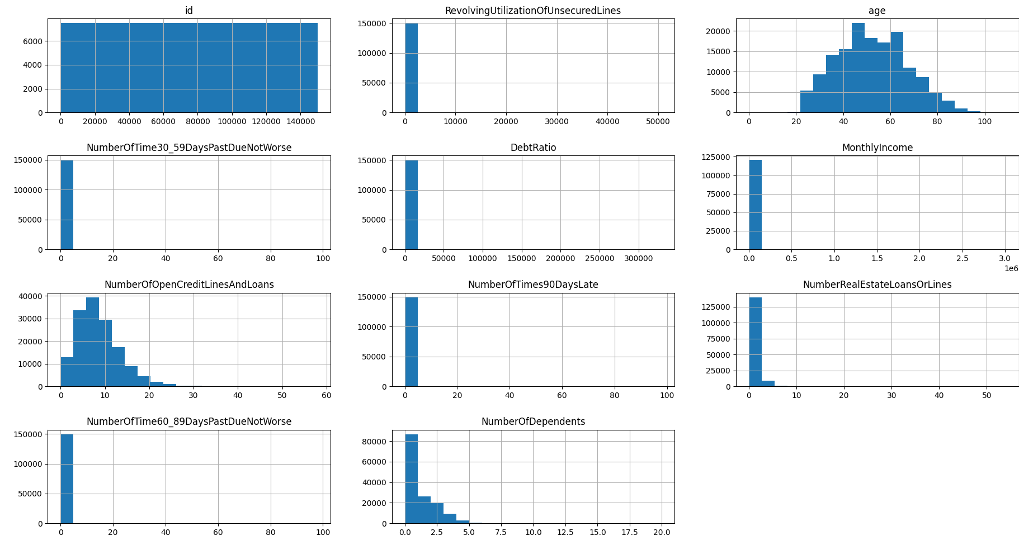
Корреляция признаков
